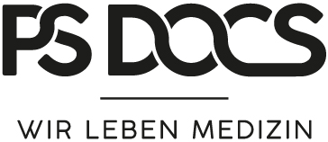  Anforderung von Rezepten oder Überweisungen | MVZ PS DOCS GmbH  Medizinisches Versorgungszentrum  Dr. Robert-Schelp-Platz 1  66953 Pirmasens  Telefon: 0 63 31 / 25 999-0  E-Mail: kontakt@psdocs.de  Jens Funda (Ärztliche Leitung/Arzt in Anstellung)  Jörn Bräcklein (Arzt in Anstellung)  Dr. med. Cornelius Moser (Arzt in Anstellung)  FÄ für Innere Medizin und Gastroenterologie  Dr. med. Ottmar Noll (Arzt in Anstellung)  FA für Innere Medizin und Diabetologie

Ich (Name, Vorname) …………………………………………

Geburtsdatum ………………………………………….

Bitte um ein(e)

 Rezept für folgende Medikamente

______________________________ _________________________________
______________________________ _________________________________

______________________________ _________________________________

 Überweisung zu folgendem Facharzt / Fachrichtung

_____________________________ _________________________________

_____________________________ _________________________________

_____________________________ __________________________________

Sie können diese Anforderung entweder in unseren Briefkasten werfen, zu uns zufaxen (06331-1400682) oder per Email senden: (kontakt.diabetologie@psdocs.de)

Die Unterlagen sind am nächsten Werktag ab 11Uhr in der Praxis abholbereit.

Bitte denken Sie dabei an Ihre Versichertenkarte, sie sollte 1x im Quartal bei uns gewesen sein.

